阿尔及利亚建筑工招聘岗位

一、阿尔及利亚简介
阿尔及利亚民主人民共和国位于非洲最北边的地中海南岸，国土面积238万平方公里，人口3200万，黄白色人种，居住主要集中在地中海沿岸，属亚热带海洋性气候（全年温度5至36度），每年12月为雨季，盛产石油、天然气、小麦等。官方语言为阿拉伯语和法语，与北京时差为7小时，信奉伊斯兰教（风俗与我国回族相似），是中国非常友好的国家。
二、招工信息
1、本公司招聘赴阿尔及利亚施工的木工、钢筋工、瓦工（能抹灰、砌砖、镶贴）等建筑工。以上工种到阿尔及利亚后能带领当地人干活。
2、应聘条件：热爱祖国、热爱和平，身体健康，技能素质优良，一人多技者优先。年龄原则在28周岁-53周岁之间，自愿报名，能服从组织岗位分配。合同期24个月，年收入不低于12万元。
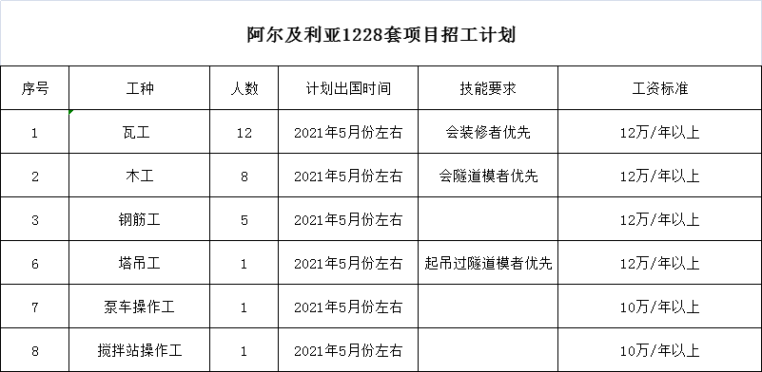
三、阿尔及利亚1228套项目招工计划
公司地址：亳州市西一环路与芍花路交叉口
联 系 人： 马飞虎 传 真：0558——5131926
电 话：0558—5131925，5131926
手 机：19556731715，13856777798
网 址：www.tongdehr.com（亳州同德人力资源网）

